PROJETO DE LEI Nº 519/2026

“Dispõe sobre a denominação de vias públicas localizadas nos Núcleos Urbanos Informais Primavera e Alto da Copasa, bem como, no bairro Sete Ranchos, no Município de Divisa Alegre/MG e dá outras providências.”

O Prefeito do Município de Divisa Alegre – MG, ADEMIR ALVES, no uso de suas atribuições legais, faz saber que a Câmara Municipal aprova e ele sanciona a seguinte Lei:

Art. 1º A presente lei dispõe sobre a denominação de vias públicas localizadas nos Núcleos Urbanos Informais Primavera e Alto da Copasa, delimitados através da Lei Municipal nº 590/2025, bem como, de via pública situada no bairro Sete Ranchos, delimitado pela Lei Municipal nº591/2025.

Art. 2º Fica denominada a RUA LAVINHO MARTINS ROCHA a via que se inicia na Rua Ipê Branco e segue em diagonal a rua Jacarandá de Minas, em sua porção Oeste, localizada no núcleo urbano informal Alto da Copasa, neste município. (Autoria da vereador Ihan Oliveira Costa)

Art. 3º Fica denominada AVENIDA ILUMINADO JOSE DE SOUZA a via pública que se inicia na Br-116 e se encerra na Rua Jacarandá de Minas, localizada no bairro Sete Ranchos, neste município. (Autoria do vereador Christiano Luiz Sousa Bahia)

Art. 4º Fica denominada A RUA LUCIA DIAS DO NASCIMENTO SANTOS, a via que se inicia na Avenida Deusdete Gomes e segue paralelamente ao Norte da Rua Hermínia Alves Ruas, localizada no Núcleo Urbano Informal Primavera, neste município. (Autoria da vereadora Jucileia Caires Silva)

Art. 5º Fica denominada RUA JOÃO PAULO II, a via pública que se inicia na Rua Carlos Drummond de Andrade e se encerra na Avenida Nossa Senhora do Carmo, situada a Oeste e paralela à Avenida Deusdete Gomes, localizada no Núcleo Urbano Informal Primavera, neste município. (Autoria do vereador Cícero Jaime dos Santos)

Art. 6º A localização e o traçado das vias públicas mencionada nos artigos anteriores observarão o disposto no Anexo I desta lei.
Art. 7º Compete ao Poder Executivo Municipal adotar as providências necessárias para: I – A devida identificação das vias públicas;
- – A atualização dos registros cadastrais e cartográficos do Município;
- – A comunicação aos órgãos e concessionárias de serviços públicos acerca da nova denominação.

Art. 8º Esta Lei entra em vigor na data de sua publicação.

Divisa Alegre – MG, 11 de setembro de 2026.

ADEMIR ALVES
PREFEITO MUNICIPAL

ANEXO I - MAPA REFERENCIAL
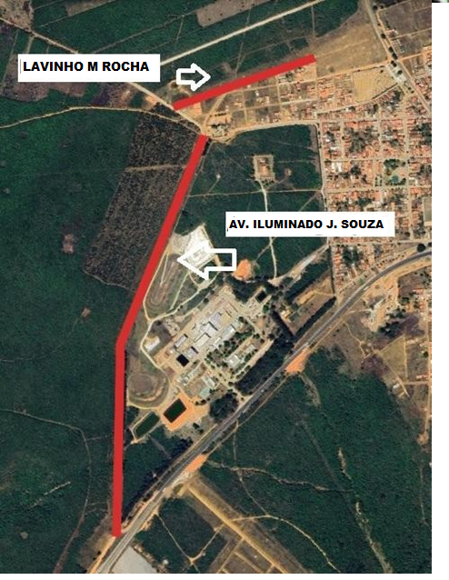

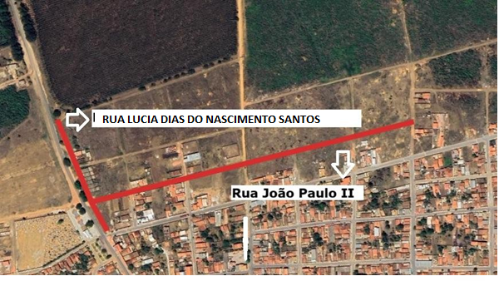

JUSTIFICATIVA:

Excelentíssimo Senhor Presidente, Excelentíssimos Senhores Vereadores,

Tenho a honra de encaminhar à apreciação dessa Egrégia Câmara Municipal o presente Projeto de Lei que dispõe sobre a denominação de vias públicas dos Núcleos Urbanos Informais Primavera e Alto da Copasa, bem como, do bairro Sete Ranchos.

A presente proposição decorre da necessidade administrativa e urbanística de promover a adequada identificação oficial das vias públicas existentes nos núcleos urbanos informais reconhecidos e delimitados pela Lei Municipal nº 590/2025, medida indispensável ao ordenamento territorial, à organização cadastral e à efetiva integração da localidade à estrutura administrativa municipal.

É notório que a inexistência, inadequação ou duplicidade de denominação de vias públicas gera inúmeros entraves à administração pública e aos próprios moradores, dificultando a localização de imóveis, a prestação de serviços públicos essenciais, a entrega de correspondências e encomendas, a atuação dos serviços de saúde, segurança pública, assistência social, transporte e demais políticas públicas dependentes de endereçamento oficial.

Além de atender ao interesse público relacionado à organização territorial do Município, a presente iniciativa contribui diretamente para os procedimentos de regularização, cadastro imobiliário, emissão de documentos administrativos, atualização de registros municipais e fortalecimento da segurança jurídica dos ocupantes da área.

Diante da relevância da matéria e do evidente interesse público envolvido, submeto o presente Projeto de Lei à elevada apreciação desta Casa Legislativa, esperando sua aprovação.

Gabinete do Prefeito Municipal de Divisa Alegre, 11 de setembro de 2026.

ADEMIR ALVES
PREFEITO MUNICIPAL

